
成

绩


操作系统实验报告

学生学院____ 计算机学院______
专业班级 软件工程1701
学 号 3117004816
学生姓名 郑文烽
指导教师 李敏

2020年 1 月 5 日

 | 评价标准 |  |  |  | 分数比例 | 成绩
实验报告 | 实验报告结构包含：  1、实验目的  2、实验内容及要求  3、实验设计方案及原理  4、程序流程图（包括主程序流程图，以及各程序之间的调用关系）  5、重要数据结构或源程序中疑难部分的说明，需附详细注释  注意：不要附源代码，源代码要求在光盘中提交。  6、程序运行结果  7、结果分析与实验小结  评价标准如下：  优秀：实验报告内容完整、实验结论正确。  良好：实验报告内容完整、实验结论正确。  中等：实验报告内容完整。  及格：实验报告内容基本完整。  不及格：  有下列情况之一者，实验成绩评为不及格：  - 不能完成最基本的实验操作；  - 实验报告马虎、内容不全、无数据处理过程或数据处理过程不完整、实验无结论等；  - 实验报告有抄袭现象；  - 严重违反实验规章制度并造成不良后果。  5、 未做实验，无故缺席或者迟到30分钟以上者，不能补做。 |  |  |  | 40%
程序 | 优秀:  1、 在课堂规定的时间内较好地完成了全部实验任务；  2、 课堂检查时，熟练实验内容，能正确回答老师提出的问题；  良好：  1、 在课堂规定的时间内完成了全部实验任务，但有些算法未能实现；  2、 课堂检查时，较为熟练实验内容，能正确回答老师提出的问题；  中等：  1、 在课堂规定的时间内没有完成全部实验任务；  2、 能利用课后时间继续完成实验，在规定时间前提交所有实验任务；  及格：  1、 在课堂规定的时间内没有完成全部实验任务；  2、 能利用课后时间继续完成实验，在规定时间前提交实验任务，但有些算法未能实现；  不及格：  有下列情况之一者，实验成绩评为不及格：  - 不能完成最基本的实验操作；  - 实验报告马虎、内容不全、无数据处理过程或数据处理过程不完整、实验无结论等；  - 实验报告有抄袭现象；  - 严重违反实验规章制度并造成不良后果。  - 未做实验，无故缺席或者迟到30分钟以上者，不能补做。 |  |  |  | 60%
总评成绩 | 优 | 良 | 中 | 及格 | 不及格

目录
实验一 进程调度实验 1
1、 实验目的 1
2、 实验内容及要求 1
3、 实验设计方案及原理 1
4、 程序流程图 2
5、 各程序之间的调用关系 3
6、 重要数据结构或源程序中疑难部分的说明，需附详细注释 4
7、 程序运行结果 4
8、 结果分析与实验小结 9
实验二 作业调度 10
1、 实验目的 10
2、 实验内容及要求 10
3、 实验设计方案及原理 10
4、 程序流程图 11
5、 各程序之间的调用关系 12
6、 重要数据结构或源程序中疑难部分的说明，需附详细注释 12
7、 程序运行结果 13
8、 结果分析与实验小结 16
实验三 存储管理实验 17
1、 实验目的 17
2、 实验内容及要求 17
3、 实验设计方案及原理 17
4、 程序流程图 19
5、 各程序之间的调用关系 19
6、 重要数据结构或源程序中疑难部分的说明，需附详细注释 19
7、 程序运行结果 20
8、 结果分析与实验小结 26

实验四 页面置换算法（LRU） 27
1、 实验目的 27
2、 实验内容及要求 27
3、 实验设计方案及原理 27
4、 程序流程图 28
5、 各程序之间的调用关系 29
6、 重要数据结构或源程序中疑难部分的说明，需附详细注释 29
7、 程序运行结果 29
8、 结果分析与实验小结 30

1 实验一 进程调度
1、实验目的

用高级语言编写和调试一个进程调度程序，以加深对进程的概念及进程调度算法的理解。
2、实验内容和要求
设计一个有 N个进程共行的进程调度程序。 要求采用最高优先数优先的调度算法（即把处理机分配给优先数最高的进程），时间片轮转算法，多级反馈队列调度算法这三种算法。
每个进程有一个进程控制块（ PCB）表示。进程控制块可以包含如下信息：进程名、优先数、到达时间、需要运行时间、已用CPU时间、进程状态等等。
进程的优先数及需要的运行时间可以事先人为地指定（也可以由随机数产生）。进程的到达时间为进程输入的时间。进程的运行时间以时间片为单位进行计算。
每个进程的状态可以是就绪 W（Wait）、运行R（Run）、或完成F（Finish）三种状态之一。
就绪进程获得 CPU后都只能运行一个时间片。用已占用CPU时间加1来表示。
如果运行一个时间片后，进程的已占用 CPU时间已达到所需要的运行时间，则撤消该进程，如果运行一个时间片后进程的已占用CPU时间还未达所需要的运行时间，也就是进程还需要继续运行，此时应将进程的优先数减1（即降低一级），然后把它插入就绪队列等待CPU。 每进行一次调度程序都打印一次运行进程、就绪队列、以及各个进程的 PCB，以便进行检查。
重复以上过程，直到所要进程都完成为止。

3、实验设计方案及原理
1、请理解并调试一个模拟的进程调度程序，采用“最高优先数优先”调度算法对五个进程进行调度。(已给代码，不能检查)
“最高优先数优先”调度算法的基本思想是把CPU分配给就绪队列中优先数最高的进程。
静态优先数是在创建进程时确定的，并在整个进程运行期间不再改变。
动态优先数是指进程的优先数在创建进程时可以给定一个初始值，并且可以按一定原则修改优先数。
例如：在进程获得一次CPU后就将其优先数减少1。或者，进程等待的时间超过某一时限时增加其优先数的值，等等。

2、编写并调试一个模拟的进程调度程序，采用“轮转法”调度算法对五个进程进行调度。
轮转法可以是简单轮转法、可变时间片轮转法，或多队列轮转法。
简单轮转法的基本思想是：所有就绪进程按 FCFS排成一个队列，总是把处理机分配给队首的进程，各进程占用CPU的时间片相同。如果运行进程用完它的时间片后还为完成，就把它送回到就绪队列的末尾，把处理机重新分配给队首的进程。直至所有的进程运行完毕。

3、多级反馈队列调度算法的基本思想是：
当一个新进程进入内存后，首先将它放入第一队列的末尾，按FCFS原则排队等待调度。当轮到该进程执行时，如能在该时间片内完成，便可准备撤离系统；如果它在一个时间片结束时尚未完成，调度程序便将该进程转入第二队列的末尾，再同样地按FCFS原则等待调度执行，以此类推。

4、程序流程图（一个实验有多个算法的应该分别给出）
简单时间片轮转：
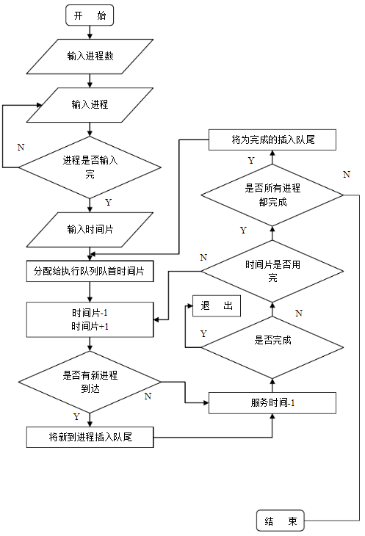
多队列轮转法：
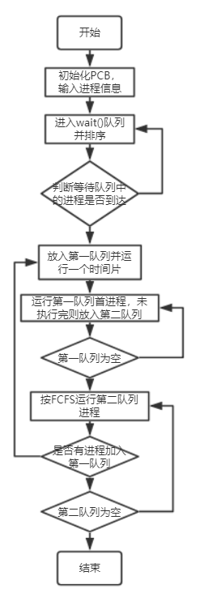
5、各程序之间的调用关系
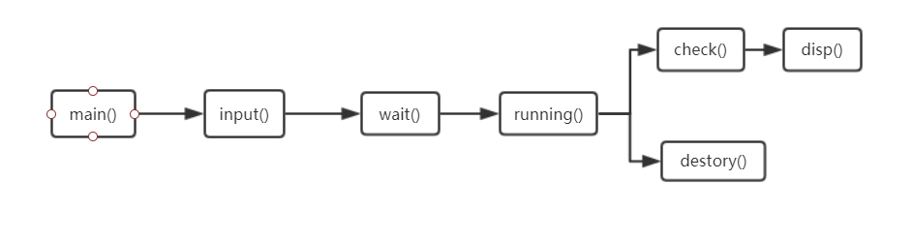
6、重要数据结构或源程序中疑难部分的说明，需附详细注释
简单时间片轮转法结构体：
struct pcb
{
char name[10];
int ntime;/*需要的时间数*/
int rtime;/*运行的时间数*/
int atime;/*到达的时间数*/
char state;/*运行状态*/
struct pch *next;/*下一进程的位置*/
}*ready = NULL, *p,*tail,*wait;
running(int h,int stime)/* 建立进程就绪函数(进程运行时间到,置就绪状态*/
sort_wait()/*将未到达的放入等待队列并排序*/
多队列轮转法：
struct pcb
{
char name[10];
int ntime;/*需要的时间数*/
int rtime;/*运行的时间数*/
int atime;/*到达的时间数*/
char state;;/*运行状态*/
struct pch *next;/*下一进程的位置*/
}*ready = NULL, *p, *tail, *wait,*ready2 = NULL,*tail2 = NULL;
/*
* @len1、len2 第一、第二队列进程个数
* @h 请求时间片数
* @insert 第二队列进程运行时第一队列有进程加入，中断第二队列并记录该时间片还剩多少时间
*/
running_first(int h,int stime)/* 建立进程就绪函数(进程运行时间到,置就绪状态*/
running_second(int h,int stime，int insert)/* 建立进程就绪函数(进程运行时间到,置就绪状态*/
sort_wait()/*将未到达的放入等待队列并排序*/
7、程序运行结果
简单时间片轮转：
测试数据为输入3个进程，时间片为4
进程0，到达时间3，运行所需时间5
进程1，到达时间4，运行所需时间8
进程2，到达时间12，运行所需时间15
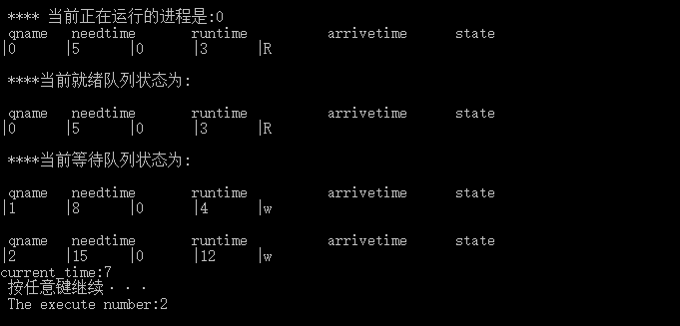
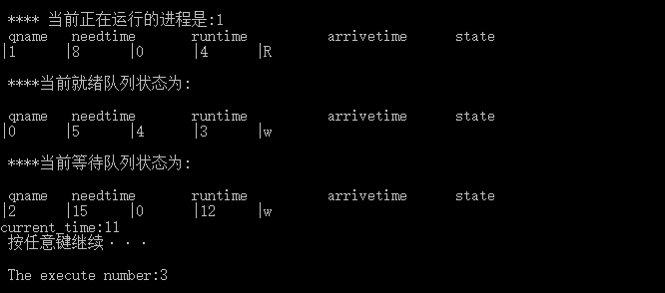
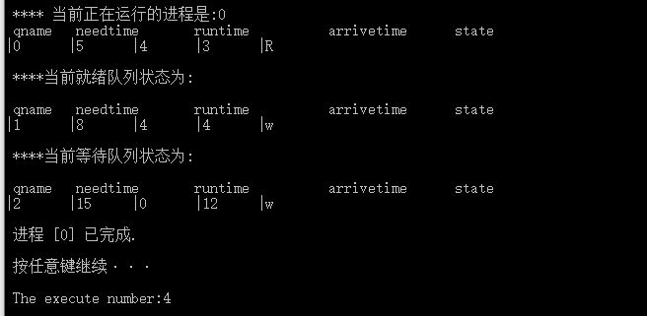
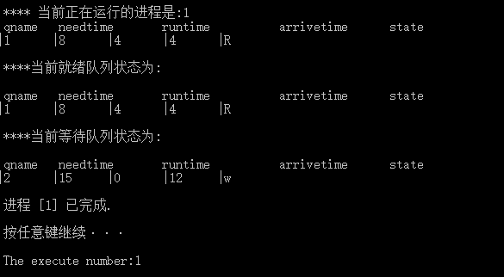
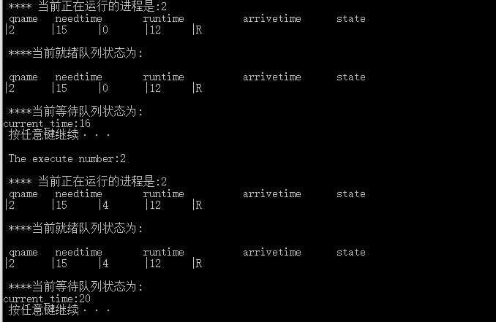
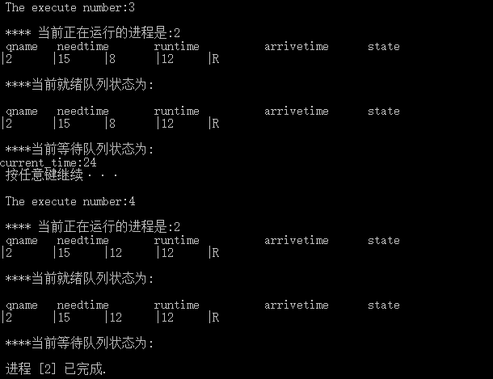
多队列轮转法：
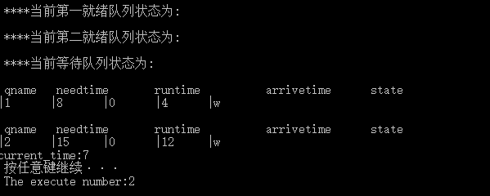
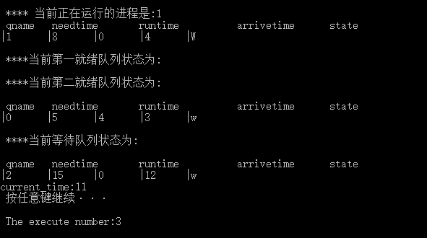
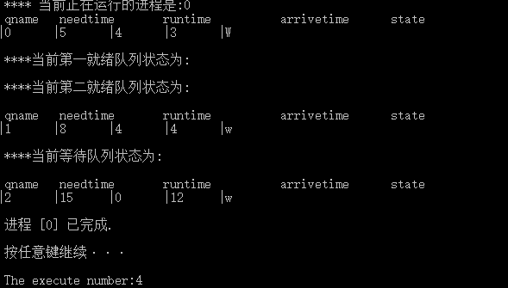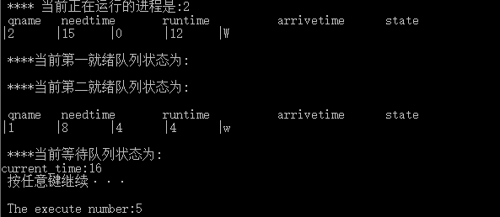
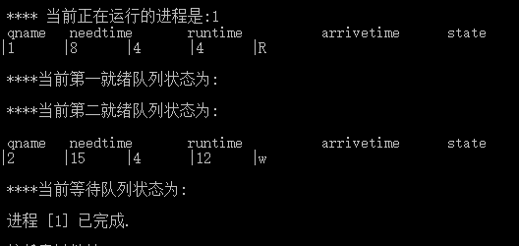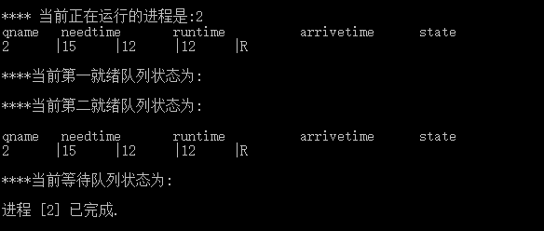
8、结果分析与实验小结

两次实验的运行结果与预期一致，简单时间片轮转因为时FCFS排序，因此无抢占，多级反馈队列因为时间片为4，实现了抢占功能(insert为标志位)，结构体以及功能是在老师给的例题模板上参考的，因此命名基本一致。

2 实验二 作业调度

1、实验目的
本实验要求学生模拟作业调度的实现，用高级语言编写和调试一个或多个作业调度的模拟程序，了解作业调度在操作系统中的作用，以加深对作业调度算法的理解。

2、实验内容和要求
模拟批处理多道操作系统的作业调度
  - 编写并调试一个作业调度模拟程序。
  - 作业调度算法：分别采用先来先服务（FCFS）和短作业优先调度算法。
  - 在批处理系统中，要假定系统中具有的各种资源及数量，调度作业时必须考虑到每个作业的资源要求，所需要的资源是否得到满足。
作业调度程序负责从输入井选择若干个作业进入主存，为它们分配必要的资源，当它们能够被进程调度选中时，就可占用处理器运行。作业调度选择一个作业的必要条件是系统中现有的尚未分配的资源可满足该作业的资源要求。但有时系统中现有的尚未分配的资源即可满足某个作业的要求也可满足其它一些作业的要求，那么，作业调度必须按一定的算法在这些作业中作出选择。当作业正常运行完毕或因发生错误非正常终止时，作业进入完成状态，此时，系统将收回该作业所占用的全部资源，并清除有关的JCB。并输出显示作业运行情况及作业输出结果。

3、实验设计方案及原理
1、编写并调度一个多道程序系统的作业调度模拟程序。
作业调度算法：分别采用先来先服务（FCFS）和短作业优先调度算法。
可以参考课本中的方法自行设计。
对于多道程序系统，要假定系统中具有的各种资源及数量，调度作业时必须考虑到每个作业的资源要求。
要求打印每选择一个作业后的作业表变化情况以及作业被选中执行的次序。

【提示】
假定某系统可供用户使用的主存空间共100KB，并有5台磁带机。由于本实验是模拟作业调度，假定程序已经把一批作业的信息存放在输入井，并为它们建立了如下的作业表：
用户名 | 作业名 | 状态 | 到达时间 | 运行时间 | 内存需要 | 磁带机
A | JOB1 | 后备 | 9：00 | 0.25小时 | 20K | 2台
B | JOB2 | 后备 | 9：20 | 0.30小时 | 60K | 1台
C | JOB3 | 后备 | 9：30 | 0.15小时 | 45K | 3台
D | JOB4 | 后备 | 9：35 | 0.20小时 | 10K | 2台
E | JOB5 | 后备 | 9：45 | 0.10小时 | 25K | 3台
其中状态分为三种：
后备状态：作业已在输入井，但尚未被选中执行；
执行状态：作业被选中，正在执行；
完成状态：作业执行结束。
- 先来先服务算法：是按照作业进入输入井的先后次序来挑选作业，先进入输入井的作业优先被挑选，当系统中现有的尚未分配的资源不能满足先进入输入井的作业时，那么顺序挑选后面的作业。
- 最短作业优先算法：在作业到达的情况下，总是按作业要求运行的时间来选择作业，每次挑选要求运行时间短且资源要求能满足的作业先进入主存执行。
- 当作业执行结束进入完成状态时，做好释放资源等善后工作。
- 本实验主要模拟作业调度，所以对处理器调度、作业控制过程简化。用输入随机数模拟处理器调度，用输出“用户名、作业名”模拟一个作业已经执行结束。
- 为作业分配资源可用修改资源分配表来代替。

4、程序流程图
先来先服务：
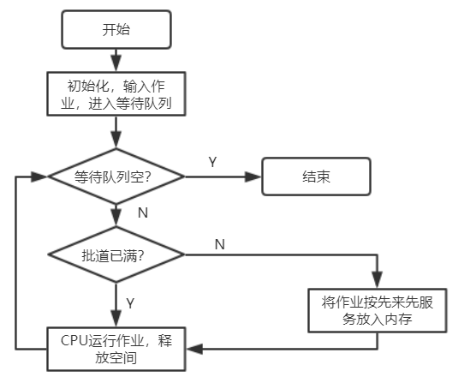
短作业优先算法：
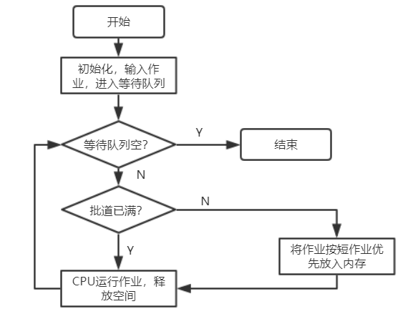

5、各程序之间的调用关系
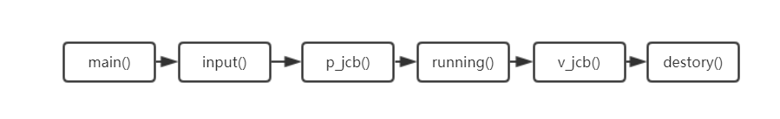
6、重要数据结构或源程序中疑难部分的说明，需附详细注释
typedef struct jcb {
char name[10]; //作业名
int atime; //开始时刻
int ntime; //所需时间
int ftime; //完成时刻
int needMemory; //所需内存
int needSource; //所需资源(磁带机台数)
char state; //状态
struct jcb *next;//下一个指针
}jcb, *JCB;
7、程序运行结果
A | JOB1 | 后备 | 9：00 | 0.25小时 | 20K | 2台
B | JOB2 | 后备 | 9：20 | 0.30小时 | 60K | 1台
C | JOB3 | 后备 | 9：30 | 0.15小时 | 45K | 3台
D | JOB4 | 后备 | 9：35 | 0.20小时 | 10K | 2台
E | JOB5 | 后备 | 9：45 | 0.10小时 | 25K | 3台

先来先服务：
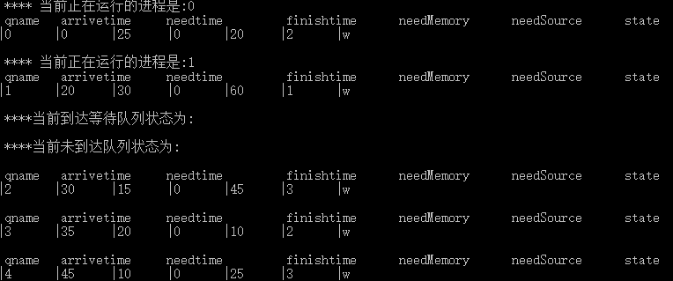
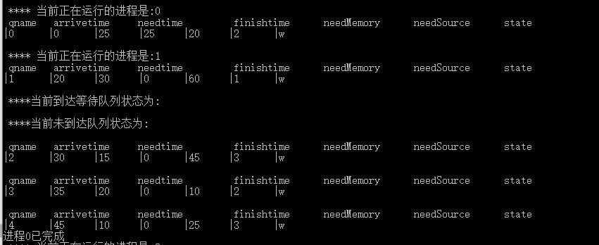
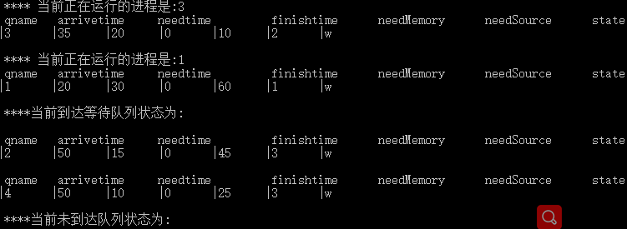
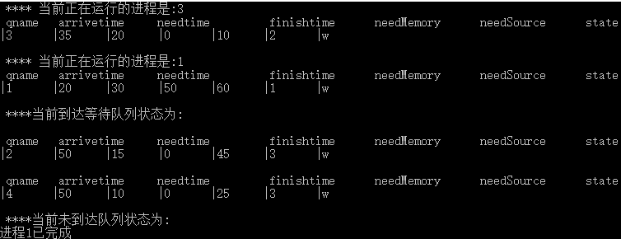
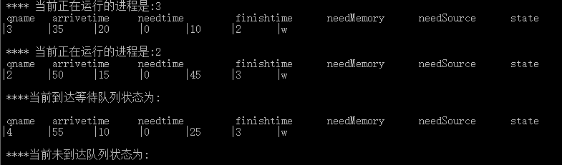
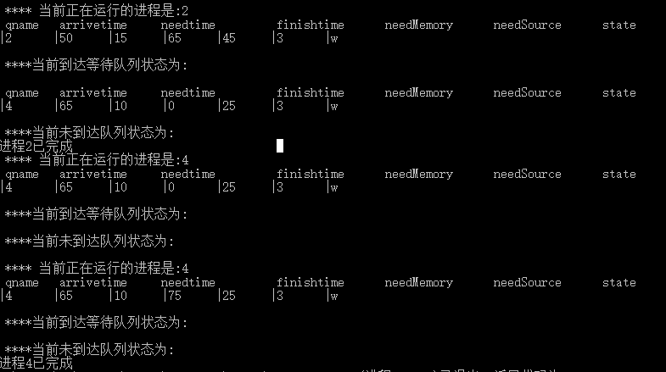

短作业优先：
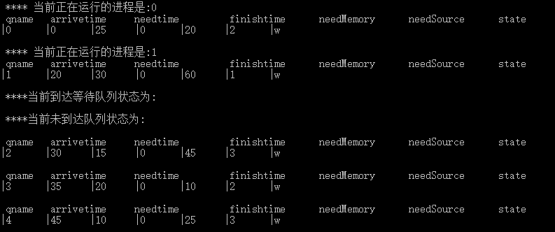
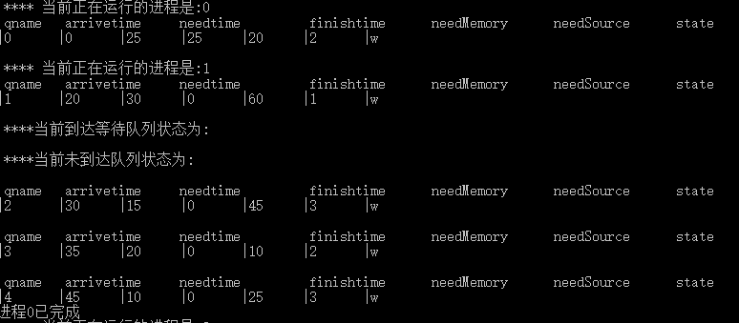
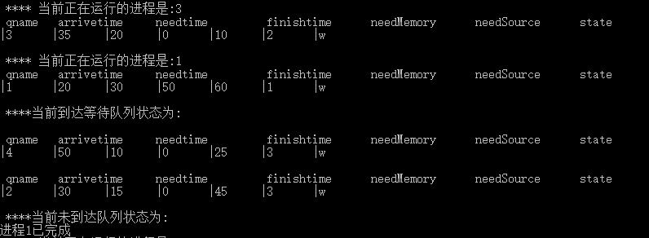
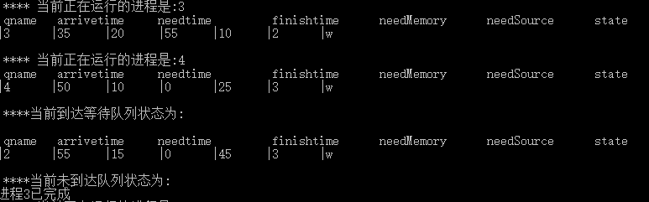
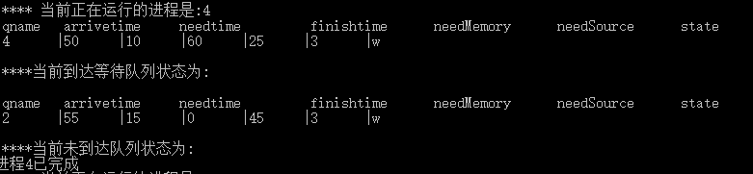
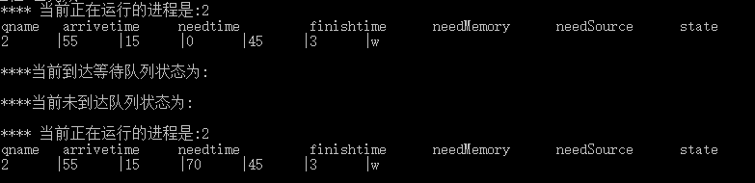

8、结果分析与实验小结
结果与预期一致，老师给的实验数据较为完善，能考虑到基本的出错情况，进程的完成顺序无问题，但输出的格式有些许凌乱。

3 实验三 存储器管理实验

1、实验目的
1、通过编写和调试存储管理的模拟程序以加深对存储管理方案的理解。熟悉虚存管理的各种页面淘汰算法。
2、通过编写和调试地址转换过程的模拟程序以加强对地址转换过程的了解。

2、实验内容和要求
设计一个请求页式存储管理方案。并编写模拟程序实现之。产生一个需要访问的指令地址流。它是一系列需要访问的指令的地址。为不失一般性，你可以适当地（用人工指定地方法或用随机数产生器）生成这个序列，使得 50％的指令是顺序执行的。25％的指令均匀地散布在前地址部分，25％的地址是均匀地散布在后地址部分。
为简单起见。页面淘汰算法采用 FIFO页面淘汰算法，并且在淘汰一页时，只将该页在页表中抹去。而不再判断它是否被改写过，也不将它写回到辅存。
具体的做法可以是：
产生一个需要访问的指令地址流； 指令合适的页面尺寸（例如以 1K或2K为1页）； 指定内存页表的最大长度，并对页表进行初始化； 每访问一个地址时，首先要计算该地址所在的页的页号，然后查页表，判断该页是否在主存——如果该页已在主存，则打印页表情况；如果该页不在主存且页表未满，则调入一页并打印页表情况；如果该页不在主存且页表已满，则按 FIFO页面淘汰算法淘汰一页后调入所需的页，打印页表情况； 逐个地址访问，直到所有地址访问完毕。

3、实验设计方案及原理
1、设计一个固定式分区分配的存储管理方案，并模拟实现分区的分配和回收过程。（选做不加分）
可以假定每个作业都是批处理作业，并且不允许动态申请内存。为实现分区的分配和回收，可以设定一个分区说明表，按照表中的有关信息进行分配，并根据分区的分配和回收情况修改该表。

2、设计一个可变式分区分配的存储管理方案，并模拟实现分区的分配和回收过程。
分区分配中所用的数据结构采用空闲分区表和空闲分区链来进行，分区分配中所用的算法采用：首次适应算法、循环首次适应算法和最佳（坏）适应算法三种算法来实现主存的分配和回收，要求每次分配和回收后显示出空闲内存分区链的情况。

假设初始状态下，可用的内存空间为640KB，存储器区被分为操作系统分区（40KB）和可给用户的空闲区（600KB）。并有下列的请求序列：
•作业1申请130KB
•作业2申请60KB
•作业3申请100KB
•作业2释放60KB
•作业4申请200KB
•作业3释放100KB
•作业1释放130KB
•作业5申请140KB
•作业6申请60KB
•作业7申请50KB
当作业1进入内存后，分给作业1（130KB），随着作业1、2、3的进入，分别分配60KB、100KB，经过一段时间运行后，作业2运行完毕，释放所占内存。此时，作业4进入系统，要求分配200KB内存。作业3、1运行完毕，释放所占内存。此时又有作业5申请140KB，作业6申请60KB，作业7申请50KB。请为它们进行主存分配和回收。
采用可变分区存储管理，使用空闲分区表或空闲分区链实现主存分配和回收。
空闲分区表：
设计一张空闲区说明表，记录哪些分区是空闲的。为内存中每个尚未分配出去的分区设置一个表项。包括：分区序号、分区始址、分区大小及该分区的状态。
空闲分区链：
使用链指针把所有的空闲分区链成一条链，为了实现对空闲分区的分配和链接，在每个分区的起始部分设置状态位、分区的大小和链接各个分区的前向指针，由状态位指示该分区是否分配出去了；同时，在分区尾部还设置有一后向指针，用来链接后面的一个分区；分区的中间部分是用来存放作业的空闲内存空间，当该分区分配出去后，状态位就由“0”置为“1”。
设计一个内存空闲分区表（链），内存空闲分区通过空闲分区表（链）来管理， 在进行内存分配时，系统优先使用空闲区低端的空间。
设计一个空闲分区说明表（链），设计一个某时刻主存空间占用情况表，作为主存当前使用基础。初始化空闲区和已分配区说明表的值。设计作业申请队列以及作业完成后的释放顺序，实现主存的分配和回收。要求每次分配和回收后显示出空闲内存分区表（链）的情况。

注意：
由于本实验是模拟主存的分配，所以把主存区分配给作业后并不实际启动装入程序装入作业，而用输出“分配”情况来代替。

3、编写并调试一个段页式存储管理的地址转换的模拟程序。
首先设计好段表、页表，然后给出若干个有一定代表性的地址，通过查找段表页表后得到转换的地址。要求打印转换前的地址，相应的段表，页表条款及转换后的地址，以便检查。

4、存储管理算法的流程图示例如下：
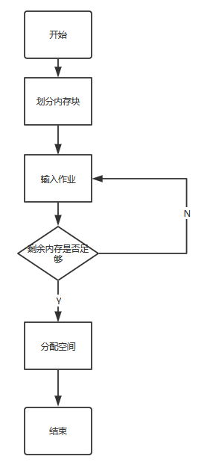
5、各程序之间的调用关系
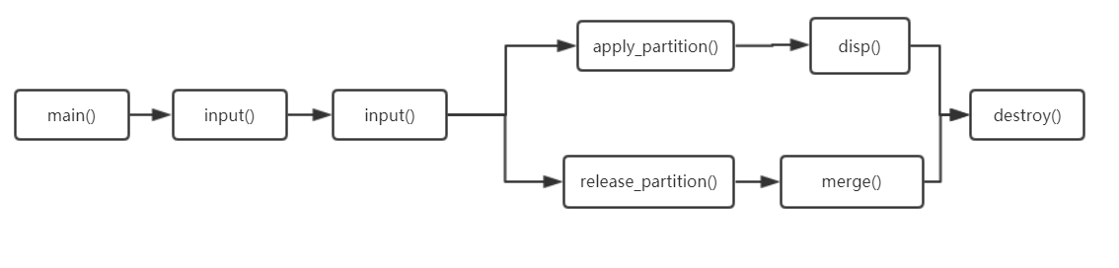
6、重要数据结构或源程序中疑难部分的说明，需附详细注释
typedef struct partition {
int num; //分区号
int startAdress; //分区开始地址
int size; //剩余空间
int state; //状态 , 0未分配，1已分配
struct partition *next;
}partition, *PART;

typedef struct work
{
int pnum;/*分区号*/
int wnum;/*作业号*/
int size;
int sAdress;
int eAdress;
}work,*WORK;
apply_partition(int num, int size)/*申请分配*/
release_partition(int num)/*释放空间*/

7、程序运行结果
•作业1申请130KB
•作业2申请60KB
•作业3申请100KB
•作业2释放60KB
•作业4申请200KB
•作业3释放100KB
首次适应算法：
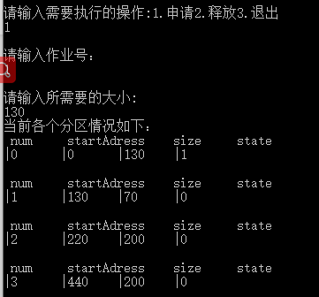
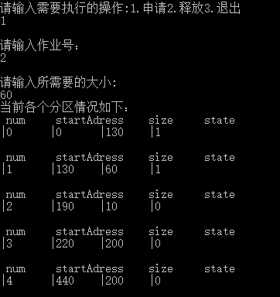
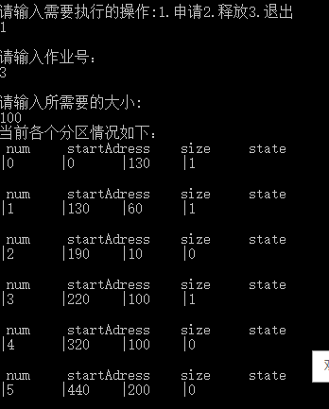
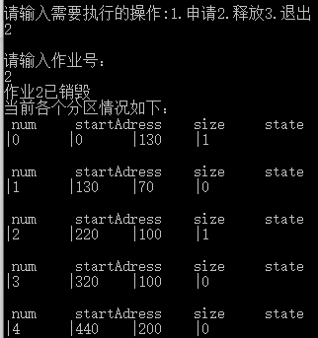
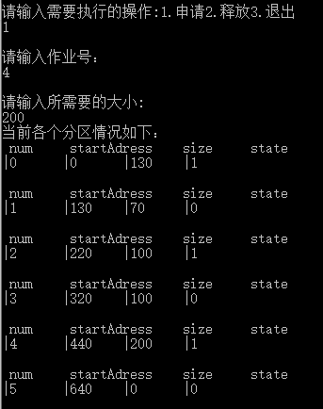
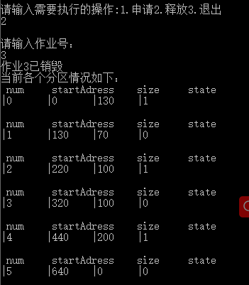
最坏适应算法：
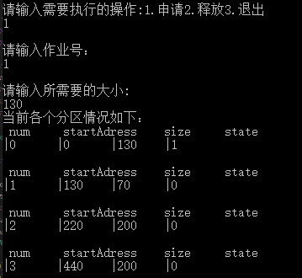
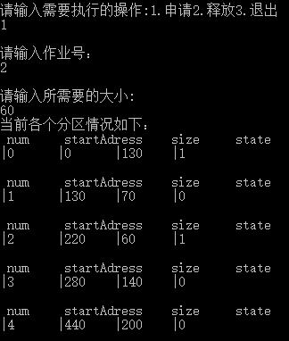
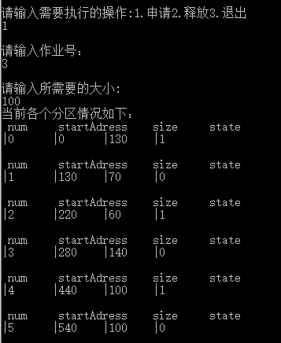
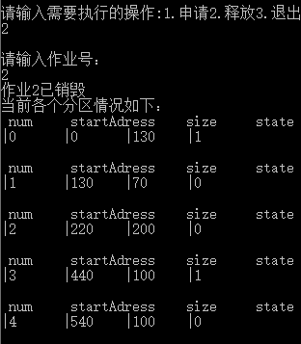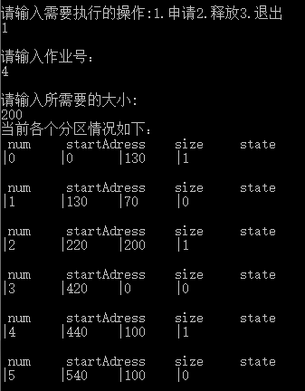
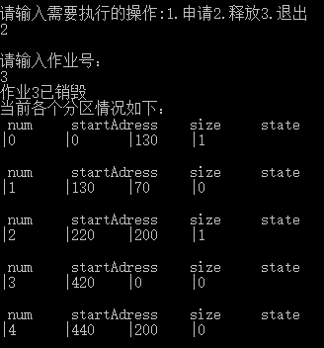
8、结果分析与实验小结
结果与预期一致，最坏适应与首次适应算法核心算法相似，在其基础上加上了一个排序模块。

4 实验四 缺页置换算法（LRU）
1、实验目的
关于操作系统内存管理，如何节省利用容量不大的内存多的进程提供资源。而内存的虚拟存储管理是现在最通用，最成功的方式。在内存有限的情况下，扩展一部分外存作为虚拟内存，真正的内存只存储当前运行时所用到的信息，极大的扩充了内存的功能，极大提高计算机的并发度，虚拟页式存储管理，则是将进程所需空间划分为多个页面，内存中只存放当前所需页面，将其余页面放入外存的管理方式
虚拟页式存储管理增加了进程所需的内存空间，却也带来了运行时间变长这一缺点，运行过程中，需要将外存中存放的信息和内存中已有的进行交换，由于外存的低速，影响了运行时间因此，应当采取尽量好的算法以减少读取外存的次数
对于虚拟页式存储，内外存信息替换是以页面为单位进行的，当需要一个外存中的页面是 将它调入内存，同时为了保持原有空间大小，我们需要不断地剔除掉一些存页面。数据块大小有限，因此我们需要每次调用外存数据时，都能准确的命中。这时就需要一个较好的页面管理算法。
2、实验内容和要求
它的实质是，当需要置换一页时，选择在之前一段时间里最久没有使用过的页面予以置换。这种算法就称为最久未使用算法（Least Recently Used，LRU）。该算法赋予每个页面一个访问字段，用来记录一个页面自上次被访问以来所经历的时间t。当需淘汰一个页面时，选择现有页面中其t值最大的，即最近最久未使用的予以淘汰 [1]
3、实验设计方案及原理
LRU 置换应用于样例引用串的结果，如图 4 所示。LRU 算法产生 12 次缺页错误。 注意，头 5 个缺页错误与最优置换一样。然而，当页面 4 的引用出现时，由于在内存的 3 个帧中，页面 2 最近最少使用，因此，LRU 算法置换页面 2，而并不知道页面 2 即将要用。
接着，当页面 2 出错时，LRU 算法置换页面 3，因为位于内存的 3 个页中，页面 3 最近最少使用。尽管会有这些问题，有 12 个缺页错误的 LRU 置换仍然要好于有 15 个缺页错误的 FIFO 置换。
LRU 策略通常用作页面置换算法，并被认为是不错的策略。它的主要问题是如何实现 LRU 置换。LRU 页面置换算法可能需要重要的硬件辅助。它的问题是，确定由上次使用时间定义的帧的顺序。两个实现是可行的。
第一种方法是使用计数器：在最简单的情况下，为每个页表条目关联一个使用时间域，并为 CPU 添加一个逻辑时钟或计数器。每次内存引用都会递增时钟。每当进行页面引用时，时钟寄存器的内容会复制到相应页面的页表条目的使用时间域。
这样，我们总是有每个页面的最后引用的“时间”，我们置换具有最小时间的页面。这种方案需要搜索页表以查找 LRU 页面，而且每次内存访问都要写到内存（到页表的使用时间域）。当页表更改时（由于 CPU 调度），还必须保留时间。时钟溢出也要考虑。
实现 LRU 置换的另一种方法是采用页码堆栈。每当页面被引用时，它就从堆栈中移除并放在顶部。这样，最近使用的页面总是在堆栈的顶部，最近最少使用的页面总是在底部（图 5）。因为必须从堆栈的中间删除条目，所以最好通过使用具有首指针和尾指针的双向链表来实现这种方法。
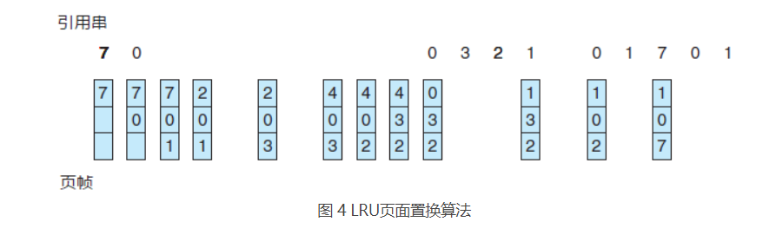

4、存储管理算法的流程图示例如下：
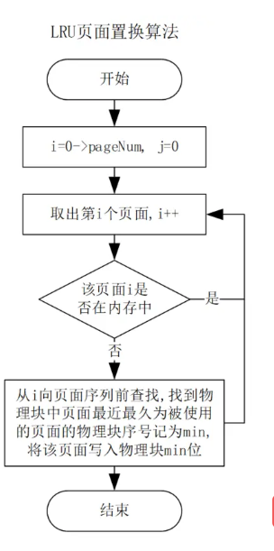
5、各程序之间的调用关系
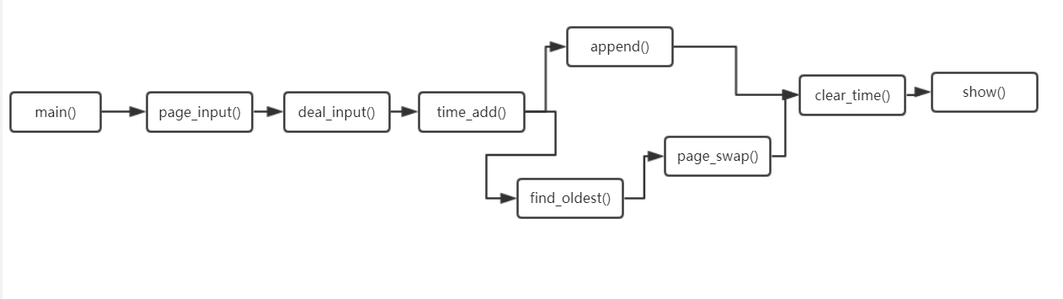
6、重要数据结构或源程序中疑难部分的说明，需附详细注释
class Page(object):
def __init__(self, pagenum):
self.page_num = pagenum
self.page_t = 0
page_list = list() # 待访问页面号列表
page_set = set() # 页面号集合
temp_set = set()
page_flaglist = list() # 页面号时间标记集合
memory_list = list() # 内存中页面列表
swap_interrupt_list = list() # 中断置换页面列表
flag = 0 # 标记当前内存块页表数
lost_num = 0 # 缺页中断次数
lost_rate = 0 # 缺页率
set_size = 0 # 页面号标记集合大小
memory_size = 0 # 内存块页表大小
7、程序运行结果
page seq:
7 0 1 2 0 3 0 4 2 3 0 2 1 2 0 1 7 0 1
memory size:
3
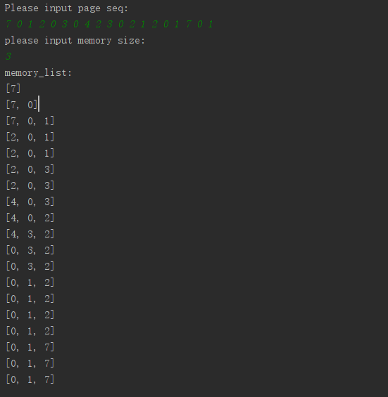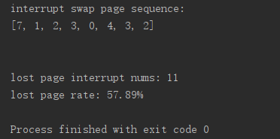
8、结果分析与实验小结
结果正确，代码相对简单，用到的数据结构有list和set，因其他事时间紧迫，无法实现UI界面。

